КОМИТЕТ ПО ОБРАЗОВАНИЮ

АДМИНИСТРАЦИИ МУНИЦИПАЛЬНОГО ОБРАЗОВАНИЯ

«САФОНОВСКИЙ РАЙОН» СМОЛЕНСКОЙ ОБЛАСТИ

**Итоговый отчет**

**о результатах анализа состояния и перспектив развития**

**муниципальной системы образования**

**Сафоновского района за 2017 год**

САФОНОВО

**Содержание.**

1.Контактная информация 3

2.Информация о программе и источниках данных для подготовки

отчета 4

3.Вводная часть 5

3.1 Общая социально-экономическая характеристика муниципального образования «Сафоновский район» 5

4. Анализ состояния и перспектив развития системы образования 6

4.1.Сеть образовательных учреждений города 6

4.2.Создание условий для модернизации образования 7

4.2.1 Кадровое обеспечение (развитие учительского потенциала) 7

4.2.2 Создание условий для морального и материального стимулирования педагогических работников 8

4.2.3 Материально- технические и финансовые условия развития системы образования 10

4.2.4 Информационно-методические условия 12

4.2.5 Создание условий по сохранению и укреплению здоровья обучающихся и воспитанников 12

4.2.6 Организация горячего питания в общеобразовательных учреждениях города 16

5. Результаты деятельности системы образования 17

5.1 Дошкольное образование 17

5.2. Общее образование 18

5.3 Дополнительное образование 39

6. Выводы и заключения 43

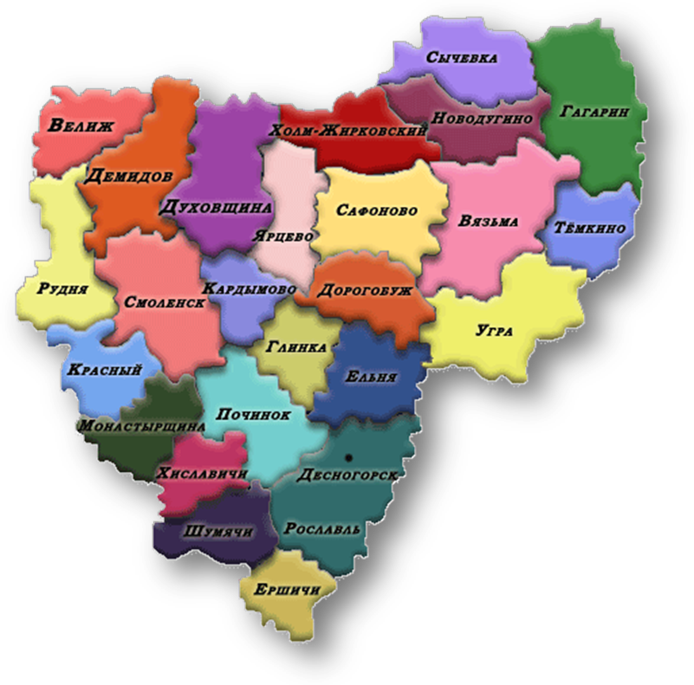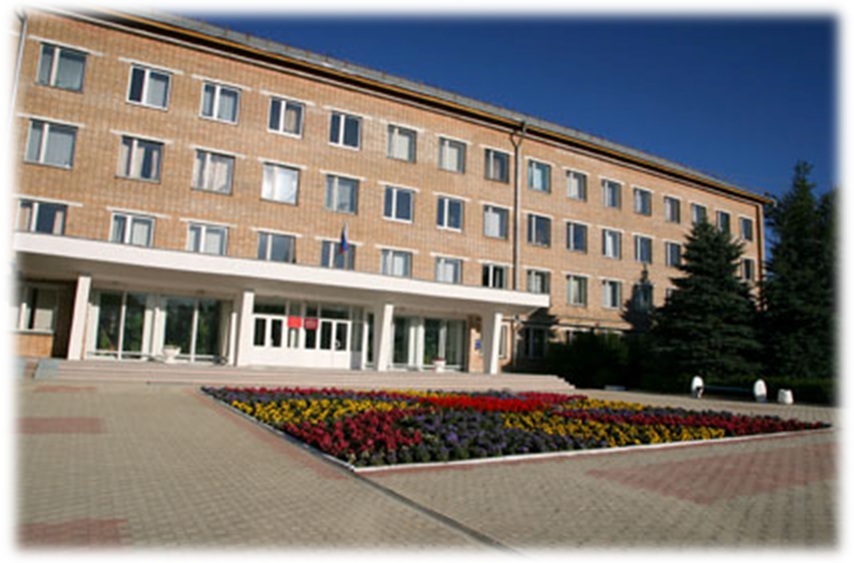

#### Контактная информация комитета по образованию Администрации муниципального образования «Сафоновский район» Смоленской области

215500, Смоленская область, г.Сафоново, ул. Ленина, дом 3

Адрес электронной почты:

Интернет: metod-safonovo-obraz@yandex.ru

Официальный сайт:  [http://safonovo-admin.ru/](%20http://safonovo-admin.ru/)

И.о. председателя комитета по образованию:

Щербакова Ольга Валентиновна, т.2-28-49,4-46-53 (секретарь)

**2. Информация о программе и источниках данных**

**для подготовки отчета.**

Развитие системы образования Сафоновского района основано на муниципальной программе «Развитие системы образования муниципального образования «Сафоновский район» Смоленской области» на 2014-2020 годы.

Цель программы: обеспечение доступного качественного образования для удовлетворения различных образовательных потребностей населения.

Основные задачи программы:

* совершенствование условий обучения учащихся в образовательных учреждениях в соответствии с современными требованиями, соответствующими федеральным государственным образовательным стандартам;
* охват программами дополнительного образования не менее 65 процентов обучающихся в возрасте от 5 до 18 лет;
* укрепление здоровья обучающихся;
* повышение социального статуса педагога через систему социальной поддержки и стимулирования работников образования, повышение квалификации, подготовку управленческих кадров, участие в Федеральных и региональных программах.

Для проведения анализа состояния и перспектив развития системы образования Сафоновского района использовались данные сайта Администрации муниципального образования «Сафоновский район» Смоленской области (<http://safonovo-admin.ru>), Федеральной службы государственной статистики по Смоленской области (<http://sml.gks.ru/>), статистическая отчетность (ОО-1,1-ДО, 85-К, 83-РИК, ЗП-образование, база данных результатов ЕГЭ и ОГЭ, результаты анкетирования родителей (законных представителей) учащихся, информационные отчеты Роспотребнадзора).

1. **Вводная часть**

***3.1 Общая социально-экономическая характеристика муниципального образования «Сафоновский район»***

Сафоновский район расположен в центральной части Смоленской области. На севере район граничит с Холм-Жирковским, на востоке – с Вяземским, на юге – с Дорогобужским и на западе с Ярцевским районами.

Административным центром районного муниципального образования является город Сафоново. Общая площадь муниципального образования составляет 225,8 тыс. га. Средние размеры в направлении восток-запад – 56 км, север-юг – 40 км.

Территорию Сафоновского района составляют 17 сельских поселений и город Сафоново, а также прилегающие к ним земли агропредприятий и общего пользования. Город Сафоново находится на железнодорожной магистрали Москва – Минск в 102 километрах к востоку от Смоленска.

Общая численность населения в 2017 году составляет 57,98 тыс. человек (2015 год - 58,5 тыс. человек, 2016 - 58,27 тыс. человек). На протяжении трех лет сохраняется неблагоприятная демографическая ситуация, итогом которой является отрицательный прирост населения. Среднемесячная начисленная заработная плата в 2017 году в Сафоновском районе составляет 24,8 тыс.руб. (по области 26,0 тыс.руб.) рост составил 100,5% ( по области 103,6%).

В 2017 году ситуация на рынке труда Сафоновского района была стабильной. Уровень регистрируемой безработицы в среднем за 2017 год колеблется от 0,9% до 0,82% . Коэффициент напряженности составил 1,6 человека на одну вакансию.

***4. Анализ состояния и перспектив развития системы образования***

**4.1. Сеть образовательных учреждений Сафоновского района**

Получение общедоступного и бесплатного дошкольного, начального общего, основного общего, среднего общего образования, а также дополнительного образования детей обеспечивается через муниципальную сеть образовательных учреждений.

На 01.09.2017 года в сеть учреждений, подведомственных комитету по образованию, входят **52** образовательных учреждения:

* 22 дошкольных образовательных учреждения;
* 24 общеобразовательных учреждения;
* 6 учреждений дополнительного образования.

**Система дошкольного образования** города и района представляет собой

сеть дошкольных образовательных учреждений, обеспечивающих широкий спектр услуг, отвечающий интересам семьи и общества. Она состоит из:

* 17 муниципальных бюджетных детских садов (город);
* 5 муниципальных казенных детских садов (сельская местность);
* 2 дошкольные группы в МКОУ «Вадинская СОШ»;
* 1 дошкольная группа в МКОУ «Николо - Погореловская СОШ»;
* 2 дошкольные группы в МБОУ «СОШ № 3»;
* 1 дошкольная группа в МКОУ «Казулинская СОШ»;

**Сеть общеобразовательных учреждений** города и района включает:

* 1 гимназию;
* 18 средних школ (в том числе 10 в сельской местности);
* 4 основных (сельская местность);
* комплекс для детей дошкольного и младшего школьного возраста «Начальная школа – детский сад».

Задачи дополнительного образования детей решают 6 **учреждений дополнительного образования**:

* 2 многопрофильных (Дом детского творчества, Центр детского творчества);
* 4 однопрофильных (спортивная школа, конно-спортивная школа, Станция юных натуралистов, «Детский оздоровительно-образовательный центр «Плавание»).

Эти учреждения - неотъемлемая часть системы образования, которые решают вопросы занятости детей в свободное время, формируют всесторонне развитую личность.

* 1. **Создание условий для модернизации образования**

**4.2*.1. Кадровое обеспечение (развитие учительского потенциала)***

Состояние и динамика образовательных, квалификационных, возрастных показателей педагогических кадров на протяжении последних лет существенно не изменяются.

В 2017 учебном году в системе образования города и района работало 727 преподавателей, в муниципальных общеобразовательных учреждениях работали 467 педагогов, в дошкольных образовательных учреждениях 215 педагогов, в учреждениях дополнительного образования 45 педагогов.

78 % педагогического состава имеют высшее профессиональное образование.

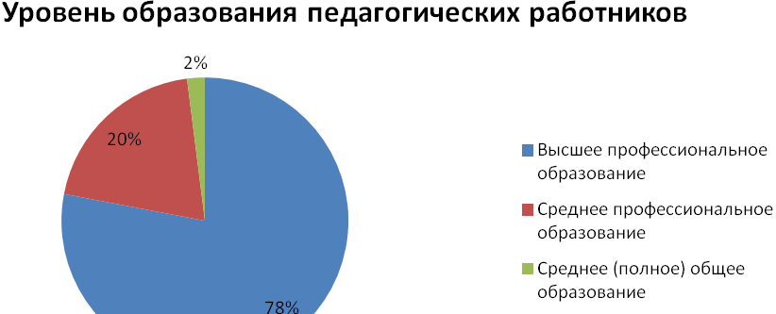

20% работников образовательных учреждений имеют среднее специальное образование.

Современная образовательная стратегия ориентирует педагога на освоение новых профессиональных компетентностей и повышение требований к уровню его квалификации. На 1 января 2018 года доля педагогических работников с высшей и 1 квалификационной категорией от общего числа аттестованных педагогических работников в Сафоновском районе составляет 52%.

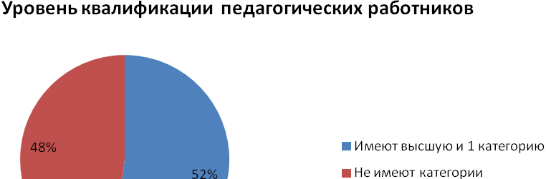

523 педагогических работников имеют высшую и первую квалификационные категории, что составляет - 52%, не имеют категории 48% работников.

Педагогический корпус практически не обновляется молодыми специалистами. Приток молодых специалистов в образовательные учреждения нестабилен: в 2014 год - 2 педагога,2015 год – 4 педагога, 2016 год - 3 педагога, 2017 год - 6 молодых специалистов.

Проблема обеспечения кадрами продолжает пока решаться за счет увеличения учебной нагрузки на работающих педагогов и за счет привлечения педагогов к работе по совместительству.

***4.2.2. Создание условий для морального и материального стимулирования педагогических работников***

Повышение социального статуса педагога, социальная поддержка и работников образования одна из важнейших задач муниципальной системы образования.

Труд педагогов по достоинству оценивается руководством города. Каждый год работники образования удостаиваются муниципальных наград и представляются к наградам регионального и федерального уровней. За прошлый год получили:

* муниципальные награды - 31 педагог образовательных учреждений ( Почетная грамота АМО «Сафоновский район» Смоленской области-7, Благодарственное письмо Главы МО «Сафоновский район» Смоленской области-24)
* региональные награды - 2 педагога (победитель и лауреат областного конкурса «Воспитатель года» -1, Благодарственное письмо Губернатора Смоленской области-1);
* федеральные награды - 9 педагогов ( грамота Министерства образования и науки).

Для привлечения и поддержки молодых специалистов, закрепления их в учреждениях города и района установлена ежемесячная доплата в размере 2 000 рублей и в размере 3 000 рублей для закончивших ВУЗы с отличием.

# Все эти меры материального стимулирования оказывают положительные результаты деятельности в подведомственных учреждениях.

Повышение статуса педагога не может базироваться только на материальном стимулировании, в первую очередь необходимо повышение профессиональной квалификации.

Образовательные учреждения города и района активно внедряют в работу инновационные программы и технологии, принимают участие в международных, областных и районных конкурсах, семинарах, конференциях. Тем самым, педагоги образовательных учреждений повышают творческий потенциал, педагогическое мастерство. Результатом является совершенствование воспитательно-образовательного процесса в образовательных учреждениях.

В 2017 году в конкурсе «Инновации в образовании» приняли участие 15 педагогов, они представили на конкурс опыт своей работы, презентации открытых уроков, инновации во внеурочной деятельности и дополнительном образовании, продемонстрировали интересные методы преподавания и показали отличие инновационной системы обучения от традиционной.

В номинации «Презентация инновационного опыта» дипломом победителя была награждена ***Майорова Ольга Анатольевна***, учитель физики МБОУ гимназии г. Сафоново, дипломами призера – ***Жила Л.И.***, учитель английского языка МБОУ «СОШ № 4» г. Сафоново, и ***Макарова В.В.***, учитель начальных классов МБОУ гимназии г. Сафоново.

В номинации «Урок в инновационном режиме» победителем стала ***Наумова Анастасия Александровна***, учитель английского языка МБОУ гимназии г. Сафоново, призерами – ***Дубова И.Д.***, учитель русского языка и литературы МБОУ «СОШ № 4» г. Сафоново, и ***Дулевич Г.В.***, учитель математики МБОУ «СОШ № 7» г. Сафоново.

В номинации «Инновации во внеурочной деятельности и дополнительном образовании» дипломом победителя награжден коллектив педагогов дополнительного образования МБУ ДО «СЮН» (***Буценина Н.В., Ефимова М.А., Гутче С.А.***), призера – ***Евланникова Е.В.***, педагог дополнительного образования МБУ ДО «ЦДТ» и коллектив педагогов дополнительного образования МБУ ДО «ЦДТ» (***Романцова И.В., Великанова Т.Н. и Гоманкова Е.Н.***).

В областном конкурсе «Учитель года-2017» приняли участие ***Митенкова Ирина Владиславовна***, учитель математики МБОУ «СОШ № 6» г. Сафоново, и ***Наумова Анастасия Александровна***, учитель английского языка МБОУ гимназии г. Сафоново. По итогам первого этапа конкурса педагоги не смогли войти в число финалистов.

**Асташенкова Ольга Владимировна**, учитель начальных классов МБОУ «Начальная школа – детский сад», приняла участие в региональном этапе Всероссийского конкурса в области педагогики, воспитания и работы с детьми дошкольного, школьного возраста и молодежью до 20 лет «За нравственный подвиг учителя». По решению конкурсной комиссии работа педагога не вошла в число победителей и лауреатов конкурса.

Ежегодно проводится районный конкурс «Воспитатель года». Цель конкурса: выявление и распространение педагогического опыта лучших педагогов дошкольного образования Сафоновского района, поддержка инновационного движения, творчески работающих педагогов, развитие и расширение профессиональных контактов, повышения социального статуса и профессионализма работников дошкольного образования.

В районном конкурсе «Воспитатель года - 2017» приняли участие 19 педагогов детских садов. Призёры конкурса Дарьян Марина Николаевна, воспитатель МБДОУ д\с № 13, Марущак Наталья Владимировна, воспитатель МБДОУ д\с № 7 стали лауреатами областного конкурса «Воспитатель года – 2017».

Необходимо отметить, что областной конкурс «Воспитатель года» проводился 9 раз и 11 участников – сафоновцев ежегодно становились его победителями или лауреатами. В этом году мы повторили рекорды 2010, 2016 года, когда из 5 финалистов – двое Сафоновские педагоги. Общероссийский профсоюз выпустил календарь, где наши педагоги отмечены как Гордость земли Смоленской.

# *4.2.3 Материально- технические и финансовые условия развития системы образования*

Ежегодного укрепляется материально-техническая база учреждений образования. В 2017 году большое внимание уделялось развитию спортивной базы школ. В рамках комплекса мероприятий по созданию в общеобразовательных организациях, расположенных в сельской местности, условий для занятий физической культурой и спортом, утвержденными постановлением Правительства Российской Федерации от 31.03.2014 № 254 в Прудковской СОШ – отремонтирован спортивный зал, на эти цели выделены средства областного бюджета в размере 1 732,0 тыс.рублей ( софинансирование из местного бюджета - 89,5 тыс.рублей). В Казулинскую СОШ поступило спортивное оборудование на сумму 420,0 тыс.руб. для развития спортивного клуба.

В рамках подготовки к новому учебному году во всех образовательных учреждениях прошли ремонтные работы внутренних помещений, систем отопления и канализации, окраска фасадов, заменена окон, кровельные работы.

В рамках реализации подпрограммы «Доступная среда» областной государственной программы «Социальная поддержка граждан, проживающих на территории Смоленской области» на 2014 – 2020 годы» в МБДОУ Д/С № 5

«Снежинка» созданы условия для инклюзивного образования детей-инвалидов, освоены финансовые средства на сумму – 1560,0 тыс.рублей.

За 2017 год за счет федеральных средств было получено 17347 учебников на общую сумму 5189,5 тыс. рублей (в 2015 году - 12865 учебника на общую сумму 3757,5 тыс. рублей, в 2016 году - 23224 учебника на общую сумму 6448,9 рублей).

Для укрепления материально-технической базы школ и подготовки к новому учебному году образовательным учреждениям выделены финансовые средства из резервного фонда Администрации Смоленской области и средства местного бюджета:

|  |  |  |
| --- | --- | --- |
|  | Резервный фонд Администрации Смоленской области, руб. | Местный бюджет, руб. |
| Дошкольные учреждения | 705 000 | 722 000 |
| Общеобразовательные учреждения | 1 390 000 | 855 000 |
| Дополнительное образование | 125 000 | 180 000 |
| ***Итого*** | ***2 220 000*** | ***1 757 000*** |

Учреждения дополнительного образования МБУ ДО ДДТ и МБУ ДО ДООЦ для выполнения ремонтных работ использовали внебюджетные средства ( 240,0 тыс.руб. и 500,0 тыс. руб. соответственно).

Общий бюджет для подготовки к новому учебному году составил 4 717 000 рублей. Все эти мероприятия помогли образовательным учреждениям достойно подготовиться к новому учебному году и вести образовательный процесс на высоком уровне.

Как результат - 100% обучающихся пользуются современными условиями обучения. 96 % общеобразовательных учреждений имеют доступ к интернет - ресурсам. 3% сельских школьников обеспечены подвозом в базовую школу.

**4.*2.4 Информационно-методические условия***

На оптимальном уровне ведется работа по повышению квалификации педагогических кадров, которая осуществляется в сотрудничестве с ГАУ ДПОС «Смоленский областной институт развития образования». Педагогические работники района систематически проходят повышение квалификации. Курсовая переподготовка является важной составляющей профессионального развития педагогов в системе непрерывного профессионально-педагогического образования, где хорошо прослеживается сравнительный уровень своего труда с передовыми педагогами области, района.

В 2017 году прошли курсовую переподготовку 124 педагога. Снижение количества педагогов связано с периодичностью прохождения курсов, не менее 1 раза в 3 года.

|  |  |  |  |
| --- | --- | --- | --- |
| ***Учебный год*** | ***2015*** | ***2016*** | ***2017*** |
| ***Количество***  ***педагогов*** | 155 | 133 | 124 |
| ***% прошедших переподготовку*** | 18% | 15% | 17% |

Помимо курсовой подготовки работники Сафоновского ресурсного центра оказывает методическую помощь в проведении заседаний районных и городских МО, в организации открытых уроков, мастер-классов, в организации проведении совещаний, семинаров. С помощью ресурсного центра педагоги имеют доступ к образовательным ресурсам СОИРО через сетевые возможности.

***4.2.5 Создание условий по сохранению и укреплению здоровья обучающихся и воспитанников***

Обязательным фактором обеспечения качества образования является создание безопасных условий образовательной деятельности, забота о сохранении здоровья детей.

Одной из задач системы образования района является сохранение и укрепление здоровья школьников, предоставление всем категориям обучающихся равных возможностей получения образования, в том числе и с ограниченными возможностями здоровья.

Целью в работе всех дошкольных учреждений становится охрана жизни, сохранение и по возможности укрепление здоровья дошкольников. В 2017 году продолжили работу специализированные группы компенсирующей направленности в детских садах, в которых получали помощь 214 детей. Во всех детских садах штатным расписанием предусмотрена квалифицированная помощь педагога-психолога.

Показатели здоровья дошкольников – один из критериев оценки качества дошкольного образования.

Анализ заболеваемости в детских садах показывает стабильность уровня заболеваемости. В 2017 году пропуски по болезни одним ребенком составили 13,3 дето/дней.

**Анализ заболеваемости в детских садах**

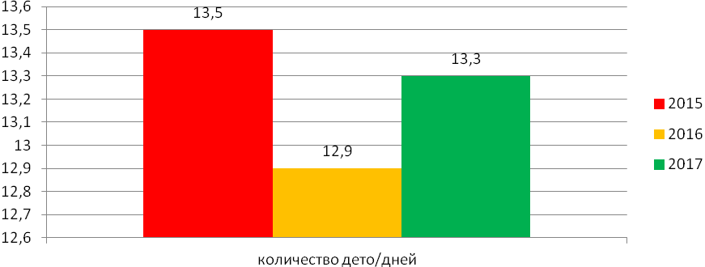

Это позволяет сделать вывод о том, что в дошкольных образовательных учреждениях на достаточно высоком уровне организована работа по сохранению и укреплению здоровья воспитанников. Успешно сработали в данном направлении детские сады № 22, 20, 10, 8, 14. Наилучшие результаты в детских садах № 21, 16, 13, Игнатковском детском саду.

Созданы благоприятные условия для проведения физкультурно-оздоровительной работы. В 4-х ДОУ функционируют бассейны, в двух – сауны, в каждом есть физкультурный зал с необходимым оборудованием, оборудованы спортивные площадки на участках.

В рамках реализации подпрограммы «Доступная среда» областной государственной программы «Социальная поддержка граждан, проживающих на территории Смоленской области» на 2014 – 2020 годы» 5 школ города имеют условия для инклюзивного образования. В 2016 году условия для инклюзивного образования созданы в 3 учреждениях дополнительного образования – Центр детского творчества, Дом детского творчества, Станция юных натуралистов. Продолжается реализация этой программы в дошкольных учреждениях, 2017 году условия для инклюзивного образования созданы в МБДОУ Д/С № 5 « Снежинка».

Анализируя данные углубленного медицинского осмотра школьников, отмечается тенденция снижения количества учащихся с нарушением осанки

( 9% - 2012 год и 2% - 2017) и сколиозом ( 7% -2012 год и 4%-2017 год). Однако растет число школьников с нарушением зрения ( 18% -2012 год и 24%-2017 год).

Укрепление здоровья осуществляется через спортивно - оздоровительную работу. В Сафоновском районе сложилась система работы по формированию здорового образа жизни среди детей и подростков и привлечению их к занятиям физической культурой и спортом, в том числе во внеурочное время.

В образовательных учреждениях систематически проводятся районные и общешкольные спортивные мероприятия, в свободное время дети занимаются в кружках и секциях. В течение 2017 учебного года были проведены:

1. Районная Спартакиада школьников: проведено 12 районных соревнований по 10-ти видам спорта. В них приняло участие – 1 354 человека, 144 команды.

Среди школ города лучшими по итогам всех районных соревнований стали:

* 1 место – МБОУ «СОШ №8» (учителя физической культуры В.Н. Архипов, В.В. Петифоров)

Среди школ села лучшими по итогам всех районных соревнований стали:

* 1 место – МКОУ «Издешковская СОШ» (учитель физической культуры А.И. Руженцев);

1. Праздник спорта и здоровья «Праздник футбола» (май). В нем приняло участие 360 обучающихся.
2. Муниципальный фестиваль Всероссийского физкультурно-спортивного комплекса «Готов к труду и обороне» (ГТО). В нем приняло участие 180 человек.
3. Школьный и районный этапы Всероссийского физкультурно-спортивного комплекса «Готов к труду и обороне» (ГТО).

В школьном этапе приняли участие 1587 обучающихся 7-11 классов, в районном этапе – 87 спортсменов.

Команда Сафоновского района приняла участие в зимнем и летнем Фестивале Всероссийского физкультурно-спортивного комплекса «Готов к труду и обороне» (ГТО) среди обучающихся образовательных организаций проходившими в г. Смоленске. В зимнем фестивале команда заняла 2.

По итогам участия, обучающиеся Сафоновского района были награждены знаками отличия ВФСК ГТО:

* золотым значком - 28 человек;
* серебреным значком - 3 человека;
* бронзовым значком - 1 человек.

Обучающиеся школ города и района принимали участие в 10 видах спорта в зачет 32 областной спартакиады.

В общеобразовательных учреждениях работают секции по различным видам спорта - легкой атлетике, настольному теннису, волейболу, баскетболу, футболу, стрельбе, фитнесу и др. (56 секций в общеобразовательных учреждениях и 23 в учреждениях дополнительного образования). Всего в кружках и секциях на базе общеобразовательных школ, на постоянной основе занималось в течение года 1743 обучающихся (в 2016 году - 1470обучающихся), на базе учреждений дополнительного образования 1043 человека (в 2016 году - 3064 человека). На базе сельских общеобразовательных школ работают 5 школьных спортивных клубов, в которых на постоянной основе в течение года занималось 266 человек (в 2016 году - 226 человек).

Педагогические коллективы образовательных учреждений руководствуются в своей деятельности реализацией проектов в области физкультурно-спортивной и оздоровительной деятельности, связанных с популяризацией здорового образа жизни, спорта, а также с созданием положительного образа молодежи, ведущей здоровый образ жизни, проводят мониторинг состояния здоровья детей, содействуют развитию инфраструктуры для отдыха и оздоровления обучающихся.

В летний период ежегодно функционирую оздоровительные лагеря с дневным пребыванием детей, организованные на базе учреждений образования. В 2017 году в период оздоровительной компании функционировало 30 лагерей: охват детей –646 человек (2016 год - 669 человек)*,* из них 23 - на базе общеобразовательных школ, 3 - на базе филиалов МКОУ «Алферовская ООШ» и МКОУ Дуровская СОШ», 4 профильных лагеря, организованных на базе учреждений дополнительного образования.

Каждое лето открывает свои двери Муниципальное бюджетное учреждение детский оздоровительный лагерь «Борок». В период летних каникул в нем отдохнули 405 детей.

В летней оздоровительной кампании 2017 года получили полноценный отдых и стали участниками интересных мероприятий 1 051 ребенок (в 2016 году 1 104 человека):

* в оздоровительных лагерях дневного пребывания 646 обучающихся (13,1%);
* в загородном лагере «Борок» 405 обучающихся (8, 2 %);
* в загородном лагере «Смена» 10 человек;
* в социально-реабилитационном центре «Родник» 8 человек.

Особое внимание уделяется организации отдыха детей, находящихся под опекой, в трудной жизненной ситуации, детей группы риска, детей из многодетных семей. Летом 2017 года - 467 детей отдохнули в лагерях дневного пребывания (в 2016 году - 439 детей), 46 детей – в загородных лагерях (в 2016 году - 61 ребенка), 8 детей – в социально - реабилитационном центре «Родник». Также оздоровление детей данных категорий проходило в санаториях и санаториях – профилакториях через отдел социальной защиты населения.

* + 1. ***Организация горячего питания в общеобразовательных учреждениях города***

В Сафоновском районе на протяжении ряда лет накоплен определенный опыт организации питания детей и подростков. В образовательных учреждениях работают ответственные за организацию питания школьников.

В 2017 учебном году в муниципальных общеобразовательных учреждениях действовало 24 школьных столовых, в том числе 10 в городе и 14 в сельских школах.

Охват учащихся горячим питанием составляет 100 %, бесплатным ( 1-4 классы начальной школы, 5-11 классы через отдел социальной защиты) соответственно всего 59,8%.

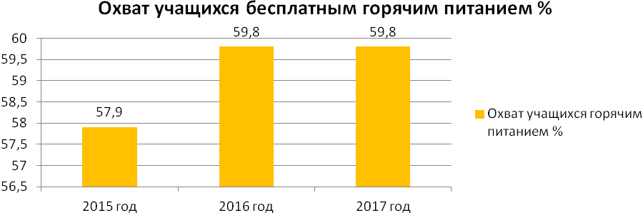

1. ***Результаты деятельности системы образования***

Достижения муниципальной системы образования позволяют достигать высоких результатов в обучении подрастающего поколения.

***5.1 Дошкольное образование***

Система дошкольного образования в городе и районе представлена 27 образовательными учреждениями, реализующими образовательную программу дошкольного образования (122 группы):

* 22 дошкольных образовательных учреждения, в том числе 5 – на селе (11 групп)
* 5 общеобразовательных учреждений, на базе которых функционировали дошкольные группы (11 групп из них 3 - на селе)

Сформированная сеть образовательных учреждений отвечает социальным запросам населения. Образовательные учреждения, реализующие образовательную программу дошкольного образования, посещали 2462 воспитанника (в прошлом году 2500 детей), что составляет 70,3 % ( прошлый год 72,6%) . К сожалению, наблюдается снижение количества детей, зарегистрированных в системе АИС «Комплектование» для зачисления в детские сады. На 01.01.2017 года детей на 69 меньше, чем в прошлом году.

В настоящее время в муниципальном образовании «Сафоновский район» Смоленской области 100 % шаговая доступность дошкольного образования для детей дошкольного возраста от 1 года до 7 лет.

Для детей, которые не посещают дошкольные образовательные учреждения и получают дошкольное образование в форме семейного образования, функционировали консультативные пункты. Изучив опыт работы других районов, с целью обеспечения шаговой доступности данной услуги для родителей, консультативные пункты созданы в каждом учреждении. Главная задача - обеспечение доступности дошкольного образования, выравнивание стартовых возможностей детей, не посещающих детский сад, при поступлении в школу. В 2017 году методическую, психолого-педагогическую, диагностическую и консультативную помощь без взимания платы в консультативных пунктах получили 116 семей.

В дошкольных образовательных учреждениях работает 222 педагогических работников, с высшим педагогическим образованием – 105 человек. Аттестовано 70,3 % педагогов. Имеют высшую категорию – 22 % педагогов. Наиболее высокий процент аттестованных педагогов в детских садах - № 18, 14, 12, 10. Все 100 % аттестованы в детских садах № 15, дошкольных группах школы № 3, Издешковском , Вышегорском и Игнатковском детских садах. Наибольшее количество педагогов с высшей категорией в детских садах - № 1,7,22,14,18,13, дошкольных группах школы № 3.

Образовательные учреждения, реализующие образовательную программу дошкольного образования, активно внедряют в работу инновационные программы и технологии, принимают участие в международных, областных и районных конкурсах, семинарах, конференциях, курсах. Тем самым педагоги повышают творческий потенциал, педагогическое мастерство. Результатом является совершенствование воспитательно-образовательного процесса в дошкольных учреждениях, достижение оптимального уровня образования, воспитания и развития дошкольников.

Опыт работы детских садов города Сафоново по-прежнему востребован в области. Заведующий детским садом № 7 Кузьмина Н.А. и воспитатели Евсигнеева О.И., Марущак Н.В. провели мастер-класс по созданию мультфильмов на Третьей Международной научно-практической конференции «Особые дети – особая педагогика».

Зорькина А.Э. - музыкальный руководитель детского сада № 18 выступила на межрегиональной научно-практической конференции, организованной Петербургским Центром творческой педагогики, с докладом по теме: «Формирование звуковысотного слуха у детей старшего дошкольного возраста». Воспитатели детских садов № 7 Семченкова Н. Г., № 21 Шевелева В. В., № 1 Ильина Л. В. выступили на межмуниципальном педагогическом форуме «Проблема экологического воспитания дошкольников» в г. Ярцево.

Педагоги принимают активное участие и в заочных региональных конкурсах методических разработок педагогов «Край мой Смоленский», в Гражданско-патриотической акции «#ЭтоНашаПобеда» и других.

По результатам работы за год следуют отметить высокую активность детских садов № 23, 10, 16, 21, дошкольных групп школы № 3, детского сада № 18. Максимальное количество баллов в детском саду №1. Из сельских детских садов следует отметить Прудковский и Издешковский. Методическая разработка «Село Издешково - моя малая Родина» Сойко Т.Ф. опубликована на международном образовательном портале.

***5.2. Общее образование***

На 1 сентября 2017 года **общая численность обучающихся** в образовательных учреждениях составила 5081 человек, в том числе в сельской местности -773 (15%), в городских школах - 4308 (85%); из них в первую смену обучается 4756 человек (93,6%), во вторую - 325 (6,4%).

**Соотношение количества школ и обучающихся в них**

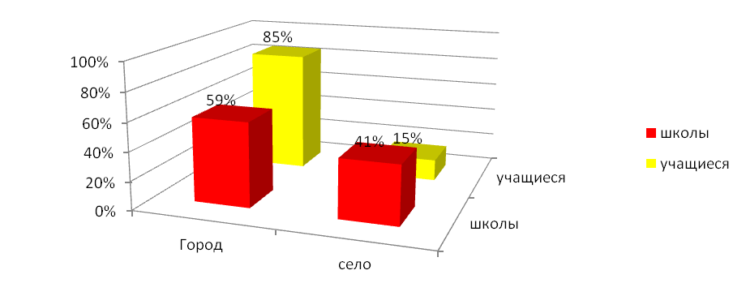

Средняя наполняемость классов в 2017-2018 учебном году в городе составила 21,5 человек (2016 -21,3; 2015 год - 20,9), в классах сельских школ 4,5 человека (2016-4,3; 2015 год - 4,9).

Целевой показатель для Смоленской области составляет 22,2 обучающихся для городских школ и 7 обучающихся для сельских.

Наименьшая средняя наполняемость классов в сельской местности

Васильевской ООШ (1,9), Дроздовской ООШ ( 2,4) , Пушкинской ООШ( 1,5), Старосельской СОШ (2).

В городских школах наименьшая наполняемость в МБОУ СОШ № 4

( 16,6 человек), МБОУ гимназия (19,7 человек).

За последние три года наблюдается рост численности учащихся. Планируемая численность на 01.09.2018 составит 5120 обучающихся.

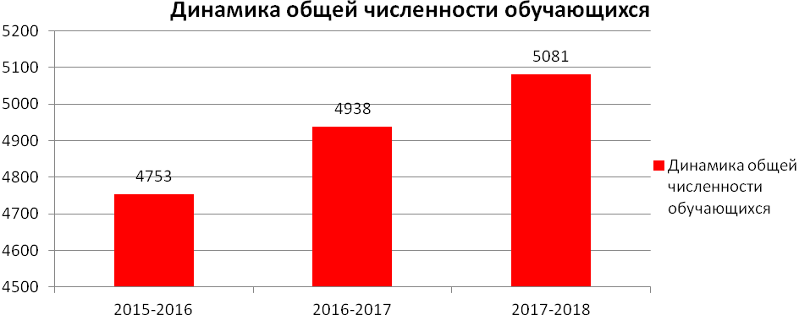

Из диаграммы видно, что численность учащихся стабильна и имеет тенденцию к росту.

**Всероссийские проверочные работы.**  Современное общее образование России развивается в условиях реализации требований федерального государственного образовательного стандарта, где особое значение отводится инновационному подходу к системе оценки достижений предметных планируемых результатов обучения школьников. Инновационность заключается в том, что система оценки достижений предметных планируемых результатов освоения основной образовательной программы включает в себя следующие компоненты:

- внешнюю оценку достижения предметных результатов, которая осуществляется внешними по отношению к образовательной организации службами муниципального, регионального или всероссийского уровня;

- внутреннюю оценку предметных результатов, которая осуществляется педагогами образовательной организации;

- самостоятельную оценку ребенком результатов своей деятельности по освоению изучаемых предметов.

Примером внешней оценки достижения обучающихся предметных результатов освоения основной образовательной программы служит процедура проведения Всероссийских проверочных работ. Актуальность проведения Всероссийских проверочных работ обусловлена обеспечением единства образовательного пространства Российской Федерации и поддержкой введения федерального государственного образовательного стандарта за счет предоставления образовательным организациям единых проверочных материалов и единых критериев оценивания учебных достижений.

***Диаграмма 1***

***Статистика по отметкам (ВПР по русскому языку, 4 класс)***

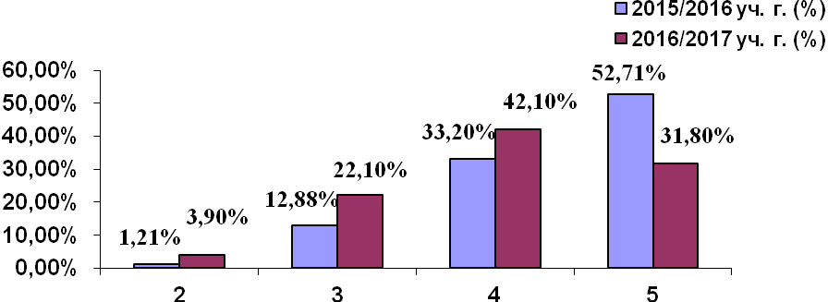

***Диаграмма 2***

***Статистика по отметкам (ВПР по математике, 4 класс)***

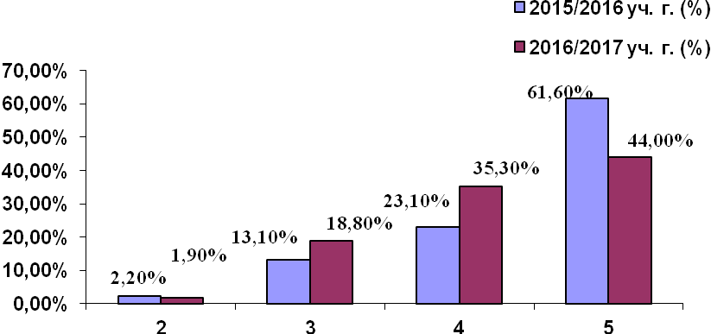

***Диаграмма 3***

***Статистика по отметкам (ВПР по окружающему миру, 4 класс)***

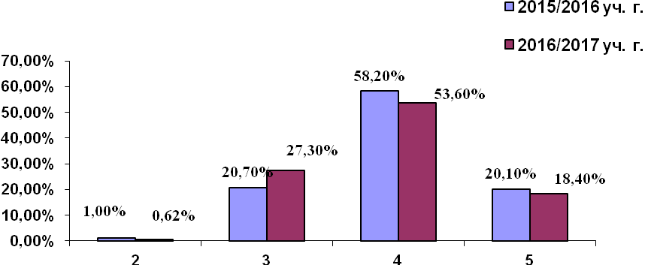

***Диаграмма 4***

***Статистика по отметкам (ВПР по русскому языку, 5класс)***

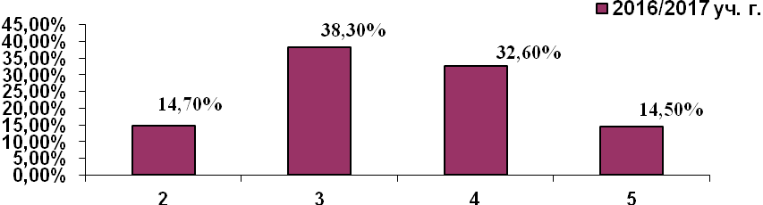

***Диаграмма 5***

***Статистика по отметкам (ВПР по математике, 5 класс)***

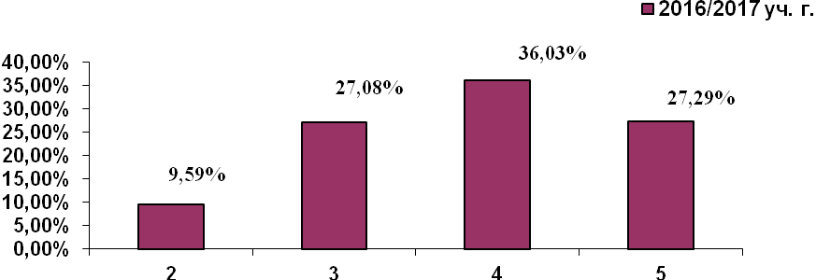

***Диаграмма 6***

***Статистика по отметкам (ВПР по истории, 5класс)***

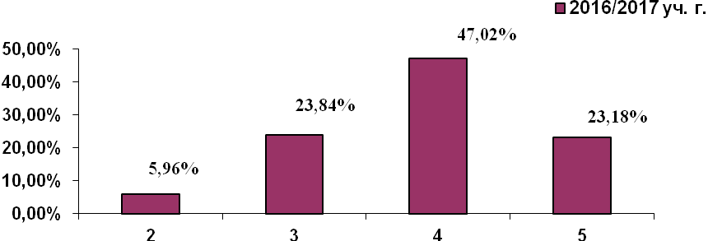

***Диаграмма 7***

***Статистика по отметкам (ВПР по биологии, 5класс)***

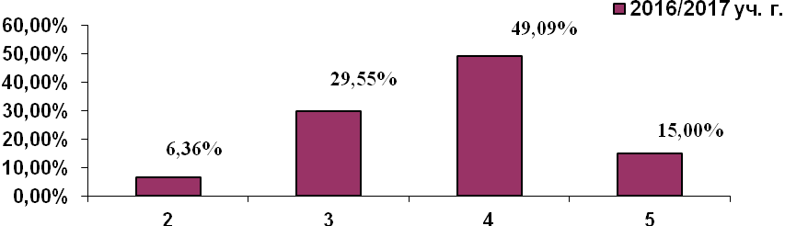

Результаты, полученные в ходе проведения внешней оценки достижений обучающихся, дают основание для внесения необходимых корректировок в систему образования.

**Государственная итоговая аттестация ( ГИА)** выпускников 9 классов в новой форме стала неотъемлемым звеном региональной оценки качества образования. В этом году итоговая аттестация проходила по обязательным предметам (русский язык и математика), так же учащиеся сдавали в обязательном порядке 2 предмета по выбору.

**Результаты ОГЭ по математике**

Максимальное количество баллов, которое может получить участник ОГЭ за выполнение всей экзаменационной работы по математике - 32 балла

100% успеваемость показали учащиеся гимназии, Алферовской ООШ, Васильевской ООШ, Прудковской СОШ, Старосельской СОШ .

Анализируя успеваемость и качество знаний ОГЭ по математике следует отметить, что 26 % выпускников (2015 год - 28%, 2016 год 19%) получили неудовлетворительный результат ( каждый пятый обучающийся).

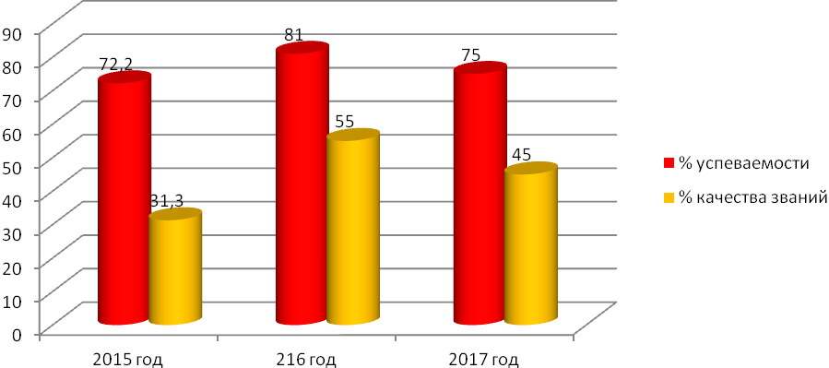

Средняя оценка по предмету 3,33 балла ( 2015 год 3,25; 2016 год - 3,5 балла).

**Результаты ОГЭ по русскому языку**

Максимальное количество баллов, которое может получить участник ОГЭ за выполнение всей экзаменационной работы по русскому языку - 39 баллов. 100% успеваемость показали школы №1,9,гимназия, все сельские школы за исключением Дуровской СОШ.

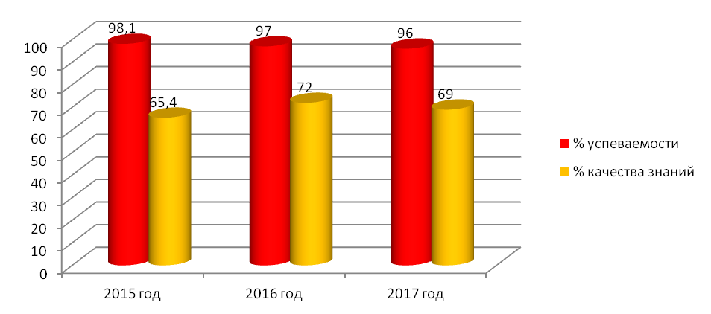

Качество знаний и % успеваемости ОГЭ по русскому языку остается стабильным. Средняя оценка по предмету 3,94балла ( 2016 год-4,0 балла,2015 год 4,1 балла).

**Результаты ОГЭ по физике**

Максимальное количество баллов, которое можно получить за выполнение экзаменационной работы – 40. Предмет выбрало 50 выпускников (2016 год - 75 выпускников) , максимальное количество баллов – 36 (школа № 8). Средняя оценка по предмету 3,46 балла (2016 год - 3,2 балла), 6% учащихся

( 3 человека ) получили неудовлетворительный результат (2016 год - 20% учащихся).

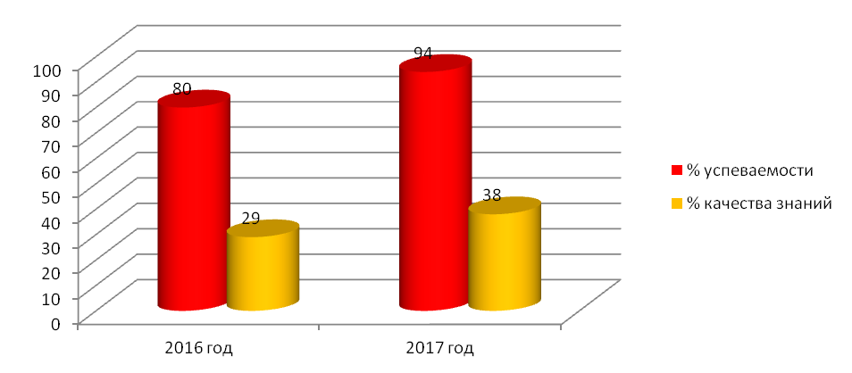

**Результаты ОГЭ по химии**

Максимальное количество баллов, которое можно получить за выполнение экзаменационной работы – 34. Предмет выбрало 45 выпускников

( 2016 год - 34 выпускника), максимальное количество баллов - 33 в школе № 4, 32 балла в школе №9 и Васильевской СОШ набрали 2 выпускника. Средняя оценка по предмету 3,87 балла (2016 год - 3,7 балла), 4% учащихся -2 ученика получили неудовлетворительный результат (2016 год - 18% учащихся).

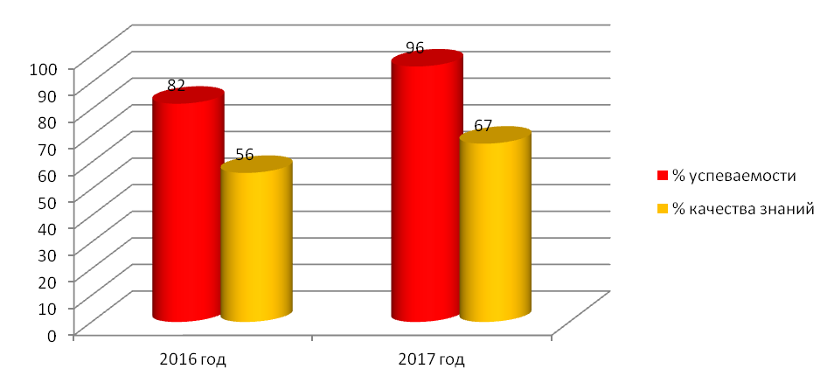

**Результаты ОГЭ по биологии**

Максимальное количество баллов, которое можно получить за выполнение экзаменационной работы – 46. Предмет выбрало 147 выпускников (2016 год -170 выпускников), максимальное количество баллов - 42 в школе № 4. Средняя оценка по предмету 3,12 балла (2016 год -2,9 балла), 18 % учащихся – 27 человек получили неудовлетворительный результат (2016-28%). Качество знаний учащихся по итоговым отметкам составило 53%.

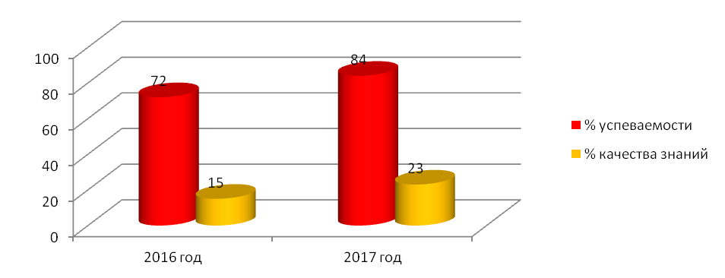

**Результаты ОГЭ по географии**

Максимальное количество баллов, которое можно получить за выполнение экзаменационной работы – 32. Предмет выбрало 107 выпускников (2016 год - 96 выпускников), максимальное количество баллов - 32 в школе № 3. Средняя оценка по предмету 3,35 балла (2016 год - 2,9 балла), 14% - 15 выпускников (2016 год - 39% учащихся) получили неудовлетворительный результат.

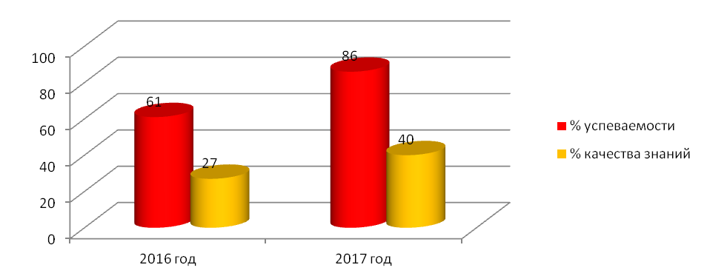

**Результаты ОГЭ по информатике и ИКТ**

Максимальное количество баллов, которое можно получить за выполнение экзаменационной работы – 22. Предмет выбрал 80 выпускников (2016-31 выпускник), максимальное количество баллов - 21 в школе № 8. Средняя оценка по предмету 3,45 балла (2016 год - 3,5 балла), 11% - 9 учащихся (2016 год - 13% учащихся) получили неудовлетворительный результат. 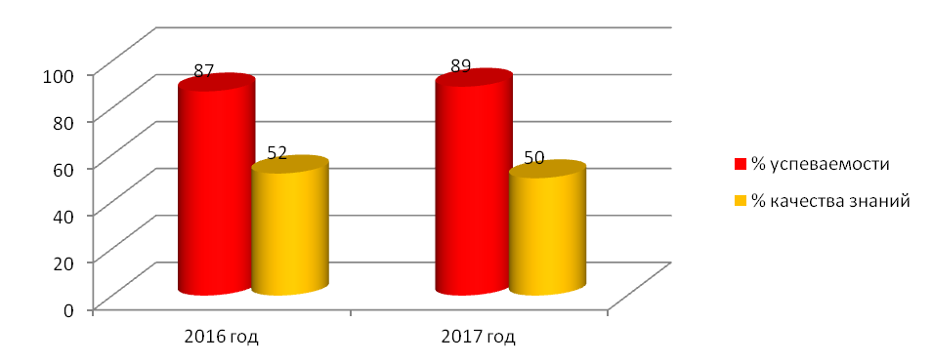

**Результаты ОГЭ по истории**

Максимальное количество баллов, которое можно получить за выполнение экзаменационной работы – 44. Предмет выбрало 30 выпускников (2016 год - 45 выпускников), максимальное количество баллов - 35 в гимназии. Средняя оценка по предмету 2,93 балла (2016 год - 2,5 балла) , 33 % - 10 учащихся (2016 год - 67 % учащихся) получили неудовлетворительный результат. 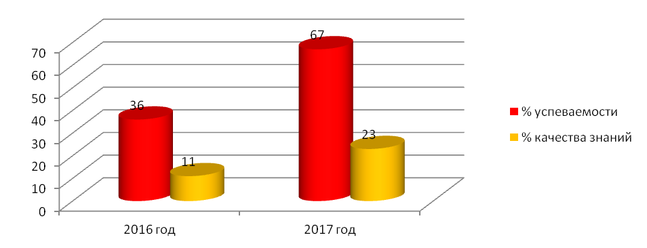

**Результаты ОГЭ по обществознанию**

Максимальное количество баллов, которое можно получить за выполнение экзаменационной работы – 39. Предмет выбрало 326 выпускников ( 2016 год - 276 выпускников), максимальное количество баллов - 39 в школе № 1,9. Средняя оценка по предмету 3,42 балла (2016 год - 3,2 балла), 3% - 37 человек (2016 год - 15% учащихся) получили неудовлетворительный результат. 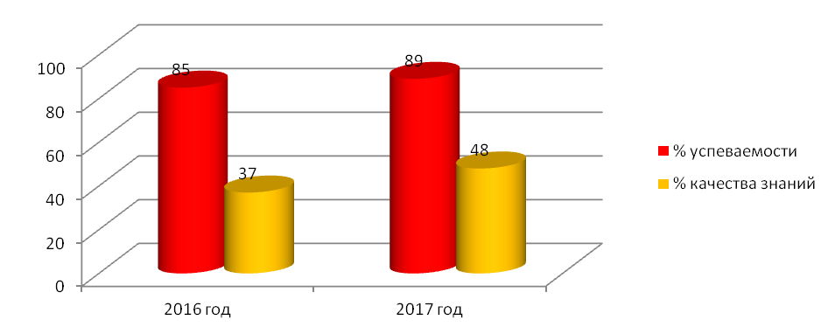

**Результаты ОГЭ по литературе**

Максимальное количество баллов, которое можно получить за выполнение экзаменационной работы – 23. Предмет выбрало 6 выпускников (2016 год - 17 выпускников), максимальное количество баллов - 23 в школе № 8. Средняя оценка по предмету 4,33 балла (2016 год - 3,8 балла), (2016 год - 12% учащихся получили неудовлетворительный результат).

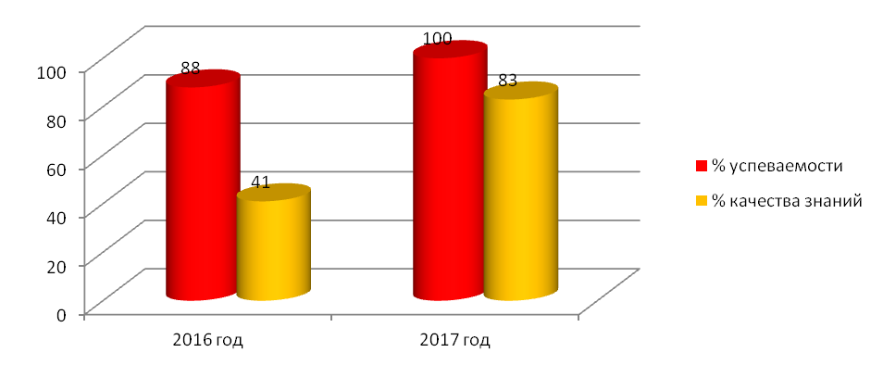

**Результаты ОГЭ по английскому языку**

Максимальное количество баллов, которое можно получить за выполнение экзаменационной работы – 70. Предмет выбрало 18 учащихся (2016 год - 21 выпускник), максимальное количество баллов - 70 в гимназии. Средняя оценка по предмету 4,44 балла (2016 год - 4 балла), 5% - выпускников (2016 год - 10% учащихся ) получил неудовлетворительный результат.

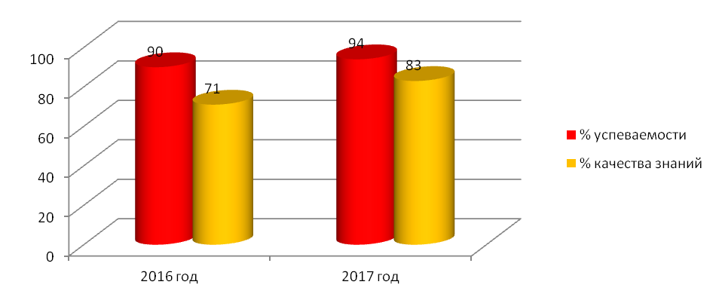

По итогам Государственной итоговой аттестации получили аттестаты об основном общем образовании 388 выпускников (сдавало экзамены 410 выпускников), их них 22 с отличием, что составляет 6 % (2015 год- 6%,2016 год -7 %).

Не получили аттестатов об основном общем образовании 22 выпускника ( 2015 год – 5 выпускников, 2016 год – 12 выпускников ) – школы № 1 (2),2(3),3(6),4(2),6(1),8(2), Дуровская СОШ (2).

**Единый государственный экзамен** вошел в штатный режим. Обязательными экзаменами для сдачи в форме ЕГЭ были русский язык и математика на базовом или профильном уровне (выбор обучающегося). Остальные предметы выпускники выбирали для поступления в ВУЗы. Была проведена большая подготовительная работа по созданию базы данных выпускников, организаторов, их обучению, велась постоянная разъяснительная работа в средствах массовой информации, среди выпускников, родителей. Всего в **ЕГЭ**  приняло участие 157 обучающихся. Допуском к ГИА являлось итоговое сочинение. В написании итогового сочинения в декабре 2016 года приняло участие 157 выпускников. Два выпускника школ получили «незачёт» по сочинению и им пришлось его переписывать.( МБОУ « СОШ № 9», МКОУ «Рыбковская СОШ».

Минимальный порог установленный Рособрнадзором по русскому языку - 24 балла. Набрали необходимое количество баллов- 100 % выпускников.

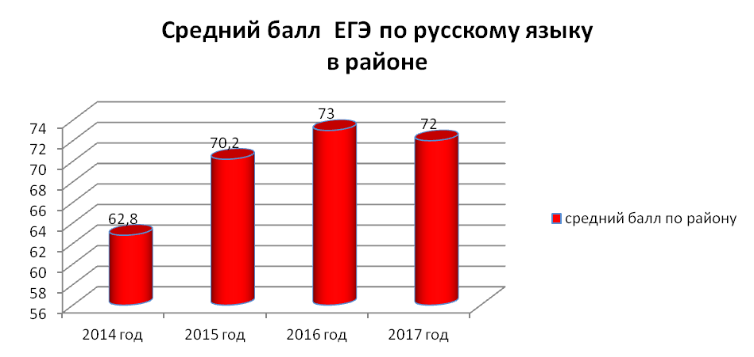

Минимальное количество баллов **по математике (базовый уровень)** составил 3 балла по пятибалльной шкале. В этом экзамене приняло участие 156 выпускников, 73 выпускника получили наивысший балл – 47% ( 2015 год - 33,1%, 2016 год – 41,8 %). Школы, в которых 100% выпускников сдали базовую математику на «4» и «5»: № 2, 7, Вышегорская, Дуровская, Николо- Погореловская, Прудковская.

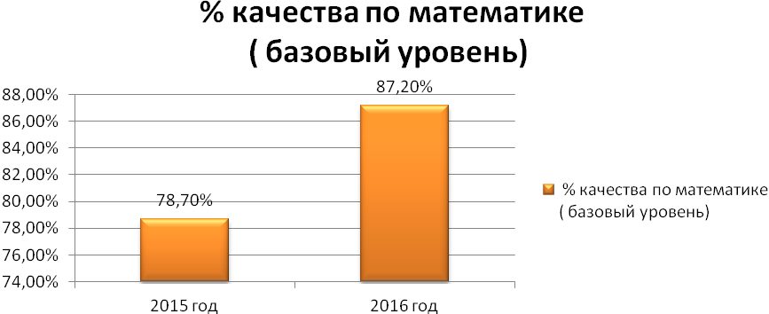

Экзамен по **математике (профильный уровень)** сдавали 125 выпускников, минимальный порог установленный Рособрнадзором 27 баллов. Cредний балл составил по городу и району – 43 ( 2015 год - 44,6, 2016 год – 39,2).Не набрали нужного количества баллов 20 выпускников -16 % ( 2015 год -18,5%, 2016 год – 21,9%).

**Анализ ЕГЭ по другим предметам**

|  |  |  |  |  |  |  |  |  |
| --- | --- | --- | --- | --- | --- | --- | --- | --- |
| Предмет | Минимальный балл | Средний балл по району | | | Количество сдававших  2017 год | Не набрали мин. балл 2015/2016/2017 | Самый высокий средний балл | ОУ |
| 2015 | 2016 | 2017 |
| Информатика | 40 | 38 | 49 | 55 | 6 | 4/1/0 | 73 | Школа №9 |
| Физика | 36 | 53 | 49 | 56 | 44 | 3/2/1 | 92 | Школа № 3 |
| 85 | Школа № 9 |
| Химия | 36 | 59 | 51 | 55 | 17 | 3/1/2 | 92 | Школа №3 |
| 89 | Школа №4 |
| История | 32 | 44 | 41 | 49 | 33 | 8/13/4 | 93 | Школа №8 |
| 71 | Школа №2 |
| Биология | 36 | 51 | 45 | 47 | 42 | 11/16/10 | 94 | Школа №4 |
| 88 | Школа №3 |
| Обществознание | 42 | 53 | 54 | 55 | 112 | 19/18/14 | 90 | Школа №2 |
| 84 | Школы № 2 |
| География | 37 | 54 | 42 | 44 | 12 | 0/3/4 | 92 | Школа №7 |
| 55 | Школа №2 |
| Английский | 22 | 54 | 61 | 68 | 13 | 1/3/0 | 91 | Школа №7 |
| 88 | Школа №8 |
| 84 | Школа № 1 |
| Немецкий | 22 | 55 | 63 | - | 0 | 0/0/0 |  |  |
| Литература | 32 | 54 | 49 | 59 | 8 | 0/0/0 | 87 | Школа №8 |
| 84 | Школа №1 |

В этом учебном году средний балл по всем предметам выше в сравнении с прошлым годом. Небольшое увеличение среднего балла наблюдается в обществознании, биологии.

Количество учащихся, не получивших минимального балла по предметам по выбору в этом году снизилось, за исключением географии и химии.

Окончили школу с медалями – 27 человек - 17,2 % ( 2016 год – 10,2%, 2015 год -10,8%).

В 2014 году в Смоленской области была учреждена собственная медаль, ее называют бриллиантовой, в 2017 году ее получила 1 выпускница МБОУ

«СОШ №8» Снопкова Анастасия ( изменилось Положение о награждении),

( 2016 год-10 человек из 19, 2015 год - 15 человек из 20).

В этом учебном году переведено условно 125 обучающихся ( 2016 год – 114, 2015 год- 145, 2014 год - 113 обучающихся).

Качество знаний остается одним из важнейших приоритетов развития образования в районе. Следует отметить, что отмечается позитивная динамика в отношении показателей качества обучения в районе. За последние годы % качества знаний оставался стабильным и имеет тенденцию к росту.

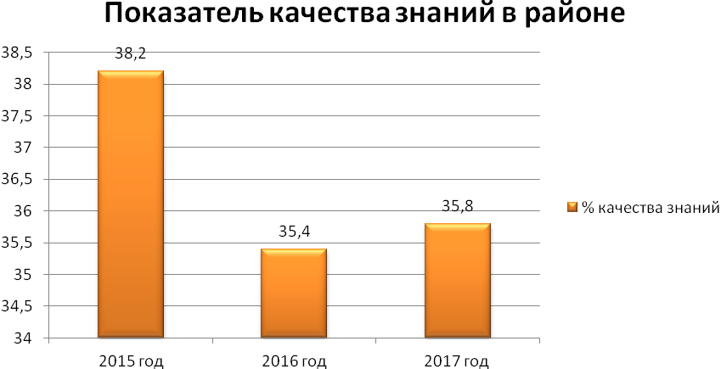

**Рейтинг средних школ района по качеству знаний обучающихся**

|  |  |  |  |  |
| --- | --- | --- | --- | --- |
| № П/П | Название ОУ | Качество знаний, в %, 2015 | Качество знаний, в %, 2016 | Качество знаний, в %, 2017 |
| 1 | Школа 1 | 44,0 | **41,9** | 38,1 |
| 2 | Школа 2 | 36,7 | 37,1 | 38,3 |
| 3 | Школа 3 | **33,0** | 41,2 | 41 |
| 4 | Школа 4 | 35,5 | 33,9 | 27,4 |
| 5 | Гимназия | 38,1 | 31,3 | 32,1 |
| 6 | Школа 6 | 40,2 | 36,3 | 36,2 |
| 7 | Школа 7 | 35,3 | 25,8 | **27,3** |
| 8 | Школа 8 | **44,5** | 39,0 | 41,5 |
| 9 | Школа 9 | 40,2 | 28,8 | 34 |
| 10 | Барановская школа | 29,2 | **23,9** | 27,5 |
| 11 | Вадинская школа | 31,3 | 33,3 | 31,5 |
| 12 | Вышегорская школа | 38,5 | **52,0** | 34,5 |
| 13 | Дуровская школа | 38,2 | 35,5 | 38,7 |
| 14 | Издешковская школа | 39,8 | **47,6** | **43,2** |
| 15 | Казулинская школа | **45,7** | **22,0** | 40,4 |
| 16 | Прудковская школа | 32,5 | 36,0 | 33,8 |
| 17 | Николо-Погореловская школа | 28,6 | 28,9 | **24,4** |
| 18 | Рыбковская школа | 39,3 | 32,7 | 31,7 |
| 19 | Старосельская школа | **25,0** | **23,8** | 38,1 |
| 20 | Начальная школа – детский сад | **64,3** | **65,6** | **41,5** |

**Рейтинг основных школ района по качеству знаний обучающихся**

|  |  |  |  |  |
| --- | --- | --- | --- | --- |
| № П/П | Наименование ОУ | Качество знаний в %, 2015 | Качество знаний в %, 2016 | Качество знаний в %, 2017 |
| 1 | Алферовская школа | 41,7 | 34,8 | 30,2 |
| 2 | Васильевская школа | **47,1** | **50,0** | **44,4** |
| 3 | Дроздовская школа | 38,9 | 38,9 | 35 |
| 4 | Пушкинская школа | **5,6** | **6,3** | **18,2** |

Повысилось качество знаний в школах № 2,7,8,9 гимназия, Дуровская, Казулинская, Старосельская. Самый низкий % качества знаний в Пушкинской школе.

В районе проводится работа с педагогическими кадрами, направленная на совершенствование форм и методов организации работы с учащимися, методическое и теоретическое сопровождение **организации работы с одарёнными детьми**. В последние годы заметен значительный рост интереса к олимпиадному движению, конкурсам, турнирам, как среди педагогов, так и среди обучающихся.

В школах организована системная поддержка одаренных детей, созданы условия для мотивации интеллектуального развития.

В период с 15 сентября по 15 октября 2017 года в школах города и района прошел школьный этап предметных олимпиад. Школьные олимпиады прошли по 19 предметам, в них приняли участие 4029 обучающихся 5-11 классов (2015 год - 2614 человек, 2016 год - 2956 учащихся).

Победителями и призерами олимпиад школьного этапа стали 1022 человека (2016 год - 504 человека). Процент успешности выполнения олимпиадных заданий составил 25% от общего количества участников (в 2015 – 16,5%, в 2016 – 19%,в 2017 году 17%).

В период с 10 ноября по 16 декабря 2017 года в районе прошел муниципальный этап всероссийской олимпиады школьников. Олимпиады муниципального этапа состоялись по 18 предметам. В олимпиадах муниципального этапа приняли участие обучающиеся из 9-ти городских и 7-ми сельских школ с 7 по 11 класс. Количество участников – 566 человека, что на 24 человека больше, чем в прошлом учебном году. Среди участников всероссийской олимпиады школьников муниципального этапа победителями стали – 49 человек, призерами – 117. По информатике, праву, математике, химии, экологии и экономике победителей и призёров нет.

***Информация о муниципальном этапе Всероссийской олимпиады школьников 2017-2018 учебного года***

|  |  |  |  |  |  |  |  |  |  |
| --- | --- | --- | --- | --- | --- | --- | --- | --- | --- |
| **№ п/п** | **Предмет** | **Количество участников** | | | | | **Количество победителей** | **Количество призеров** | **Всего участников** |
| **7 кл.** | **8 кл.** | **9 кл.** | **10 кл.** | **11 кл.** |
| 1. | Английский язык | 11 | 10 | 14 | 13 | 12 | 5 | 25 | 60 |
| 2. | Биология | 10 | 15 | 14 | 17 | 11 | 8 | 24 | 67 |
| 3. | География | - | 3 | 6 | 9 | 5 | 3 | 4 | 23 |
| 4. | Информатика | - | 2 | 4 | 1 | 1 | - | - | 8 |
| 5. | История | 3 | 7 | 4 | 9 | 11 | 3 | - | 34 |
| 6. | Литература | 15 | 7 | 10 | 7 | 2 | 5 | 14 | 41 |
| 7. | Математика | 21 | 15 | 13 | 4 | 2 | - | - | 55 |
| 8. | Немецкий язык | - | - | 2 | - | 3 | 1 | - | 5 |
| 9. | Обществознание | 8 | 7 | 18 | 18 | 18 | 5 | 22 | 69 |
| 10. | ОБЖ | - | 1 | 2 | 5 | 4 | 6 | 1 | 12 |
| 11. | Право | - | - | 2 | 5 | 3 | - | - | 10 |
| 12. | Русский язык | 22 | 21 | 21 | 19 | 8 | 4 | 11 | 91 |
| 13. | Технология | 7 | 4 | - | - | 1 | 4 | 3 | 12 |
| 14. | Физика | 5 | 4 | 2 | 6 | 2 | 1 | 2 | 19 |
| 15 | Физическая культура | 7 | 9 | 7 | 6 | 9 | 4 | 11 | 38 |
| 16. | Химия | 1 | 3 | 5 | 7 | 3 | - | - | 19 |
| 17. | Экология | - | - | - | - | 2 | - | - | 2 |
| 18. | Экономика | - | - | - | 1 | - | - | - | 1 |
| **ИТОГО:** | | **110** | **108** | **124** | **127** | **97** | **49** | **117** | **566** |

***Сравнительная характеристика муниципального этапа Всероссийской олимпиады школьников по предметам***

***за 2015/2016, 2016/2017 и 2017/2018 гг.***

|  |  |  |  |  |  |  |  |  |  |  |
| --- | --- | --- | --- | --- | --- | --- | --- | --- | --- | --- |
| **№**  **п/п** | **Предмет** | **Количество победителей** | | | **Количество призеров** | | | **Количество участников** | | |
| **15/16** | **16/17** | **17/18** | **15/16** | **16/17** | **17/18** | **15/16** | **16/17** | **17/18** |
| 1. | Английский язык | 2 | 6 | 5 | 23 | 22 | 25 | 55 | 60 | 60 |
| 2. | Астрономия | - | - | - | - | - | - | - | - | - |
| 3. | Биология | 4 | 5 | 8 | 1 | 7 | 24 | 51 | 51 | 67 |
| 4. | География | 1 | 2 | 3 | 1 | - | 4 | 34 | 27 | 23 |
| 5. | Информатика | - | - | - | - | - | - | - | 2 | 8 |
| 6. | История | 2 | 1 | 3 | 4 | - | - | 27 | 35 | 34 |
| 7. | Литература | 5 | 5 | 5 | 1 | 9 | 12 | 44 | 33 | 41 |
| 8. | Математика | - | 1 | - | - | 1 | - | 77 | 63 | 55 |
| 9. | МХК | - | - | - | - | - | - | - | - | - |
| 10. | Немецкий язык | 1 | 1 | 1 | - | 1 | - | 8 | 7 | 5 |
| 11. | Обществознание | 5 | 4 | 5 | 25 | 7 | 22 | 68 | 70 | 69 |
| 12. | ОБЖ | 1 | 2 | 6 | 2 | 4 | 1 | 10 | 14 | 12 |
| 13. | Право | 1 | 1 | - | 1 | - | - | 7 | 6 | 10 |
| 14. | Русский язык | 4 | 5 | 4 | 13 | 22 | 11 | 90 | 93 | 91 |
| 15. | Технология | 3 | 6 | 4 | 2 | 2 | 3 | 11 | 8 | 12 |
| 16. | Физика | 1 | 2 | 1 | - | - | 2 | 20 | 25 | 19 |
| 17. | Физическая культура | 4 | 4 | 4 | 6 | 8 | 11 | 33 | 26 | 38 |
| 18. | Французский язык | - | - | - | - | - | - | - | - | - |
| 19. | Химия | - | - | - | - | - | - | 16 | 18 | 19 |
| 20. | Экология | - | - | - | - | - | - | - | 2 | 2 |
| 21. | Экономика | - | - | - | - | - | - | 1 | 2 | 1 |
| **ИТОГО:** | | **34** | **45** | **49** | **80** | **83** | **117** | **552** | **542** | **566** |

***Сравнительная характеристика муниципального этапа Всероссийской олимпиады школьников по школам***

***за 2015/2016, 2016/2017 и 2017/2018 гг.***

|  |  |  |  |  |  |  |  |  |  |  |  |  |  |
| --- | --- | --- | --- | --- | --- | --- | --- | --- | --- | --- | --- | --- | --- |
| **№ п/п** | **Наименование ОУ** | **Количество победителей** | | | **Количество призеров** | | | **Количество участников** | | | **Процент успешности** | | |
| **15/16** | **16/17** | **17/18** | **15/16** | **16/17** | **17/18** | **15/16** | **16/17** | **17/18** | **15/16** | **16/17** | **17/18** |
| 1. | МБОУ «СОШ № 1» | 3 | 10 | 4 | 8 | 14 | 16 | 45 | 64 | 72 | 24,4 | 37,5 | 27,8 |
| 2. | МБОУ «СОШ № 2» | 2 | 2 | 2 | 7 | 5 | 4 | 42 | 39 | 33 | 21,4 | 17,9 | 18,2 |
| 3. | МБОУ «СОШ № 3» | 4 | 1 | 2 | 9 | 4 | 6 | 52 | 55 | 51 | 25,0 | 9,0 | 19,5 |
| 4. | МБОУ «СОШ № 4» | 0 | 0 | 0 | 1 | 1 | 2 | 31 | 39 | 19 | 3,2 | 2,6 | 10,5 |
| 5. | МБОУ гимназия | 4 | 8 | 10 | 17 | 10 | 17 | 65 | 73 | 76 | 32,3 | 24,6 | 35,5 |
| 6. | МБОУ «СОШ № 6» | 4 | 5 | 10 | 3 | 5 | 10 | 34 | 54 | 43 | 20,6 | 18,5 | 46,5 |
| 7. | МБОУ «СОШ № 7» | 1 | 3 | 3 | 7 | 10 | 13 | 58 | 53 | 69 | 13,8 | 24,5 | 23,2 |
| 8. | МБОУ «СОШ № 8» | 11 | 8 | 13 | 18 | 25 | 21 | 96 | 77 | 87 | 30,2 | 42,9 | 39,1 |
| 9. | МБОУ «СОШ № 9» | 1 | 3 | 4 | 5 | 4 | 17 | 58 | 42 | 55 | 10,3 | 16,7 | 38,2 |
| 10. | МКОУ Барановская СОШ | - | 0 | 0 | - | 2 | 0 | - | 4 | 4 | - | 50,0 | 0 |
| 11. | МКОУ Вадинская СОШ | - | 0 | 0 | - | 0 | 0 | - | 2 | 7 | - | 0 | 0 |
| 12. | МКОУ Вышегорская СОШ | 0 | 0 | - | 0 | 0 | - | 4 | 1 | - | 0 | 0 | - |
| 13. | МКОУ Дуровская СОШ | 0 | 1 | 1 | 0 | 0 | 0 | 2 | 2 | 5 | 0 | 50,0 | 20,0 |
| 14. | МКОУ Издешковская СОШ | 2 | 1 | 0 | 2 | 0 | 6 | 21 | 9 | 21 | 19,0 | 11,1 | 28,6 |
| 15. | МКОУ Казулинская СОШ | 0 | 0 | - | 0 | 0 | - | 3 | 4 | - | 0 | 0 | - |
| 16. | МКОУ Николо-Погореловская СОШ | 0 | - | - | 0 | - | - | 1 | - | - | 0 | - | - |
| 17. | МКОУ Прудковская СОШ | 1 | 0 | 0 | 2 | 2 | 1 | 15 | 4 | 9 | 20,0 | 50,0 | 11,1 |
| 18. | МКОУ Рыбковская СОШ | 0 | 0 | 0 | 0 | 0 | 0 | 1 | 2 | 2 | 0 | 0 | 0 |
| 19. | МКОУ Старосельская СОШ | - | - | - | - | - | - | - | - | - | - | - | - |
| 20. | МКОУ «Алферовская ООШ» | - | 0 | 1 | - | 0 | 1 | - | 1 | 10 | - | 0 | 20,0 |
| 21. | МКОУ Васильевская ООШ | 0 | - | - | 0 | - | - | 3 | - | - | 0 | - | - |
| 22. | МКОУ Дроздовская ООШ | - | - | - | - | - | - | - | - | - | - | - | - |
| 23. | МКОУ Пушкинская ООШ | - | - | - | - | - | - | - | - | - | - | - | - |
| 24. | СОГБОУ «Сафоновский детский дом – школа» | - | 0 | 0 | - | 1 | 3 | - | 11 | 13 | - | 9,1 | 23,1 |
| **ИТОГО:** | | **34** | **45** | **49** | **80** | **83** | **117** | **552** | **542** | **566** | **20,6** | **23,6** | **29,3** |

Ежегодно обучающиеся Сафоновского района принимают участие в региональном этапе Всероссийской олимпиады школьников. В 2017-2018 учебном году необходимые для прохождения баллы набрали 19 человек. Участие в олимпиадах приняли 10 обучающихся, из которых один стал победителем, один – призером:

1. Захаров Арсений, обучающийся 10 класса МБОУ «СОШ № 8» (география) – победитель;
2. Федорова Анна, обучающаяся 10 класса МБОУ гимназии (история) – призер.

**Сравнительная характеристика участия**

**Сафоновского района**

**в региональном этапе Всероссийской олимпиады школьников.**

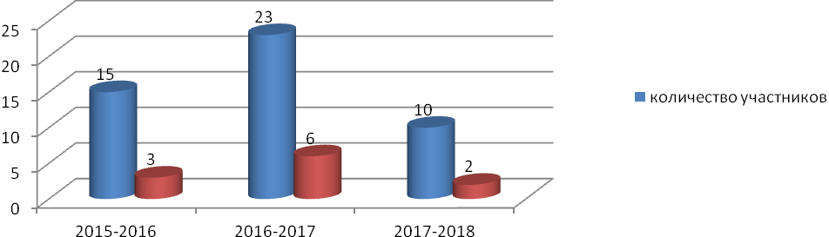

**Динамика процента успешности участия**

**Сафоновского района**

**в региональном этапе Всероссийской олимпиады школьников.**

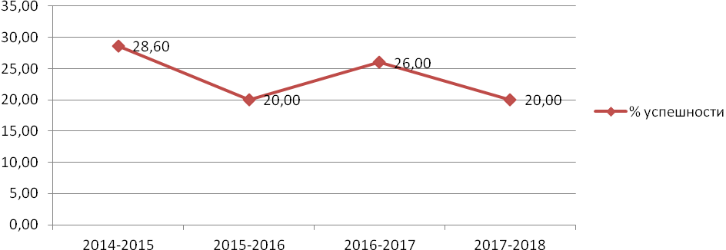

Одним из направлений деятельности с одаренными детьми является районная школа одаренной молодежи «Лидер». В 2017 году она была проведена в десятый раз.

Школа «Лидер» собрала 24 старшеклассника из 8 городских и 1 сельской школ в течение 5 дней с 30 октября по 3 ноября на базе ДОЛ «Борок». Участники Школы, лидеры детских школьных организаций, обучались в творческих мастерских, прошли мастер-классы профориентационной направленности, играли и соревновались в различных конкурсах, общались, трудились, раскрывали свои способности и таланты. В рамках смены был выбран президент школы одаренной молодежи «Лидер» - Базылева Мария, обучающаяся 11 класса школы №3. Главным итогом работы районной школы одаренной молодежи «Лидер» можно считать дружеские отношения участников и их желание продолжить подобные встречи.

Одним из видов поощрения одаренных детей является премия имени Ю.А. Гагарина, которая ежегодно вручается в начале апреля на празднике, посвященном Дню города. Лауреатами данной премии могут стать обучающиеся 9 – 11 классов школ города и района. Главными критериями присуждения премии являются успехи в учебе, активное участие в олимпиадах и конкурсах различных уровней, патриотическая деятельность, высокие показатели в спорте и др.

В 2017 году на соискание премии имени Ю.А. Гагарина было предоставлено 9 материалов из 7 городских и 2 сельских школ. Лауреатами стали:

1. Коваленко Роман, обучающийся 10 класса МБОУ «СОШ № 1» (лауреат I степени);

2. Паневина Таисия, обучающаяся 10 класса МБОУ гимназии – (лауреат II степени);

3. Знайденова Александра, обучающаяся 10 класса МБОУ «СОШ № 2» – (лауреат III степени);

4. Базылева Мария, обучающаяся 10 класса МБОУ «СОШ № 3» – (лауреат III степени).

Также в 2016-2017 учебном году Писарева Ксения, обучающаяся 10 класса МБОУ «СОШ № 4», стала лауреатом областной стипендии имени князя Смоленского Романа Ростиславовича, учрежденную Постановлением Главы Администрации Смоленской области от 21.12.1998 г. №731.

Более 14 лет среди учащихся общеобразовательных школ проходит конкурс «Лучший выпускник года», победителями которого в 2017 году стали:

* Писарева Ксения, муниципальное бюджетное общеобразовательное учреждение «Средняя общеобразовательная школа № 4»;
* Давыдова Екатерина, муниципальное бюджетное общеобразовательное учреждение «Средняя общеобразовательная школа № 1»;
* Сусорова Анна, муниципальное казенное образовательное учреждение «Издешковская средняя общеобразовательная школа».

В марте 2017 года Смоленский областной институт развития образования совместно со Смоленским государственным университетом проводили отбор группы одаренных детей. Школьники были разделены по предметам. В 2016 году в работе школы «Ступени к Олимпу» принимали участие девять одаренных детей. В 2017 году первой смене на весенних каникулах от Сафоновского района отбор прошли обучающихся:

* 1. Ханеева Татьяна, обучающаяся 10 класса МБОУ гимназии (физика);
* 2. Федорова Анна, обучающаяся 9 класса МБОУ гимназии (история);
* 3. Чепурин Илья Олегович, обучающийся 9 класса МБОУ гимназии (физика);
* 4. Майорова Екатерина, обучающаяся 9 класса МБОУ гимназии (химия);
* 5. Мазурова Екатерина, обучающаяся 9 класса МБОУ «СОШ № 8» (русский язык).

Заявки на участие во второй смене на базе СОГАУ «Социально-оздоровительный центр Голоевка» подали шесть обучающихся:

* 1. Федорова Анна, обучающаяся МБОУ гимназии;
* 2. Чепурин Илья Олегович, обучающийся МБОУ гимназии;
* 3. Майорова Екатерина, обучающаяся МБОУ гимназии;
* 4. Ерошенкова Александра, обучающаяся МБОУ «СОШ № 1»;
* 5. Ермаков Даниил, обучающийся МБОУ «СОШ № 6»;
* 6. Сергеева Ангелина, обучающаяся МБОУ «СОШ № 6».

Можно сделать вывод, что работа с одаренными детьми осуществляется на различных уровнях: школьном, муниципальном, региональном и федеральном. Обучающиеся школ города и района принимают активное участие в мероприятиях, направленных на выявление и поддержание одаренности среди школьников.

Сегодня вопрос важности ***духовно-нравственного развития и воспитания*** на основе национальных базовых ценностей и отечественных культурно-исторических традиций из разряда обсуждаемых перешел в разряд утвержденных на государственном уровне.

Решением коллегии Департамента Смоленской области по образованию, науке и делам молодежи от 26 мая 2015 года, а также на основании Приказа Департамента Смоленской области по образованию, науке и делам молодежи и в соответствии с инициативой Администрации муниципальных образований «Сафоновский район» и «Гагаринский район» в 2015 году 39 общеобразовательным учреждениям был присвоен статус пилотных площадок по теме «Внеурочная деятельность в системе непрерывного духовно-нравственного воспитания обучающихся во 2-4 и 5-8 классах на основе православных ценностей». Срок реализации проекта – до 2020 года.

В Сафоновском районе в региональный пилотный проект вошли 24 общеобразовательных учреждения, из них 10 городских и 14 сельских. Каждая школа имеет не только индивидуальные особенности, но и различные внешние факторы, которые не смогли не отразиться на планировании и реализации работы в проекте.

В 2017 учебном году в работе пилотной площадки принимали участие 1125 обучающихся, 94 педагогов.

Успешный опыт работы регионального пилотного проекта был представлен на конференциях, форумах и мероприятиях различного уровня как школьными координаторами образовательных организаций, так и муниципальным координатором Сафоновского района.

В августе 2017 года на областном августовском совещании педагогических работников в рамках форума для специалистов в области воспитания «Благо Дарю» комитетом по образованию был представлен доклад на тему «Формирование духовно-нравственных качеств обучающихся средствами социально-значимой деятельности».

В ноябре 2017 года в рамках II Муниципальных Рождественских образовательных чтений школы № 1 и 4 был представили эффективный опыт работы в использовании социального проектирования во внеурочной деятельности по духовно-нравственному воспитанию.

В декабре 2017 года делегация от Сафоновского района приняла участие в работе III Региональных Рождественских образовательных чтений на секции «Соработничество Смоленской Митрополии Русской Православной Церкви и образовательных организаций в духовно-нравственном воспитании подрастающего поколения: опыт и перспективы». Комитетом по образованию было подготовлено выступление на тему «Муниципальная модель управления внеурочной деятельностью школьников на основе православных ценностей» на подсекции «Диалог Церкви и государства в сфере духовно-нравственного воспитания детей и молодежи». Школы № 1 и 2 презентовали успешный опыт реализации пилотного проекта на подсекции «Формирование основ нравственного самосознания обучающихся в современной школе».

Помимо публичных презентаций опыта реализации пилотного проекта в Сафоновском районе в октябре 2017 года муниципальным координатором была подготовлена статья «Формирование духовно-нравственных качеств обучающихся посредством социально значимой деятельности», которая опубликована в сборнике научных статей «Воспитание подрастающего поколения в условиях реализации требований ФГОС».

***5.3 Дополнительное образование***

**Развитие системы дополнительного образования Сафоновского района определяется** государственной политикой и социально-экономическими условиями, сложившимися в Сафоновском районе. Основополагающими документами являются: приказ Минобрнауки России от 29.08.2013 №1008 «Об утверждении Порядка организации образовательной деятельности по дополнительным общеобразовательным программам», программа «Развитие системы образования муниципального образования «Сафоновский район» Смоленской области» на 2014-2020 годы.

Педагоги дополнительного образования – это сложный, полиструктурный объект управления, поскольку педагоги отличаются по возрасту, полу, образованию, стажу, профессиональной подготовленности, личностного развития, педагогического мастерства, готовности к инновациям. Количественные характеристики показывают большой творческий потенциал и профессиональную зрелость педагогов дополнительного образования.

Уровень квалификации педагогических кадров остается стабильным - 37% педагогов имеют высшую категорию, 33% - I категорию, однако растет число педагогов не имеющих категории - с 21% в 2015 году до 30% в 2017 году. Это обусловлено новыми требованиями аттестации и отсутствием желания педагогов «в возрасте» повышать уровень профессионализма.

В период с 2014 по 2017 годы произошло увеличение числа педагогов, имеющих высшее образование. Это происходит вследствие процесса обновления коллектива в результате выбытия части педагогов. Однако, процент специалистов со специальным (педагогическим) образованием на протяжении последних трёх лет остается низким-53%.

Качество образовательного процесса зависит от педагогического опыта коллектива, диапазон педагогического стажа на протяжении трех лет остается без изменений. На протяжении трех лет доля педагогов в возрасте от 25 до 35 лет, от 35 лет и старше остается постоянной, но растет число работников пенсионного возраста.

Мечтой большинства педагогических коллективов и практически любого педагога является наибольшее раскрытие возможностей и способностей каждого ребёнка, развитие его неповторимой индивидуальности. Педагог дополнительного образования должен вовлечь детей в процесс обучения и постоянно поддерживать в них интерес к этому процессу, тем самым помогая ребёнку в стремлении его к постоянному саморазвитию.

Муниципальные услуги по дополнительному образованию востребованы населением района. Всего в учреждениях дополнительного образования в 2017 году услуги по дополнительному образованию получали 2525 человек, 700 человек на платной основе.

***Охват детей услугами***

***по дополнительному образованию***

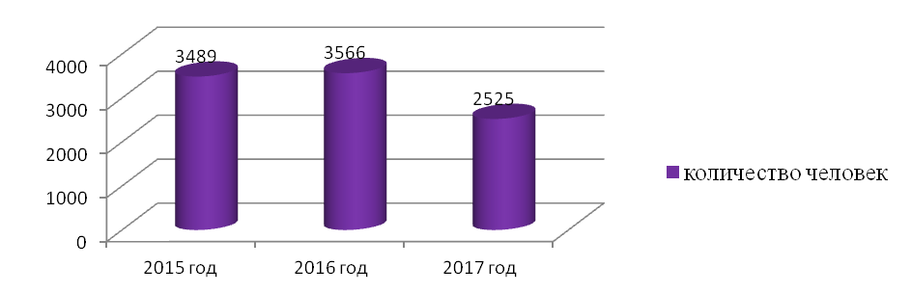

Снижение количества учащихся связано со снижением численности учащихся среднего звена. С учетом потребностей и интересов детей образовательная деятельность учреждений дополнительного образования основывается на следующих направлениях:

* Техническое творчество ( 3 творческих объединения);
* Спортивное (23 творческих объединения);
* Эколого-биологическое (6 творческих объединения);
* Туристко-краеведческое ( 1 творческое объединения);
* Художественное творчество ( 25 творческих объединений).

По сравнению с прошлым годом снизилось на 1 единицу количество объединений технического творчества, туристско-краеведческого направления, что объясняется кадровыми изменениями.

Важным показателем деятельности учреждений дополнительного образования является посещаемость. В течение учебного года посещаемость колеблется: в начале учебного года она обычно выше, чем в конце. Большинство педагогов отмечают самый большой спад посещаемости в начале второго полугодия. Причины такого снижения:

* болезнь учащихся;
* занятия в нескольких объединениях;
* плохая успеваемость в школе и родители не отпускают в ОУ.
* загруженность в школе;
* отсутствие педагога по причине болезни.

Посещаемость в объединениях представлена на рисунке на диаграмме.

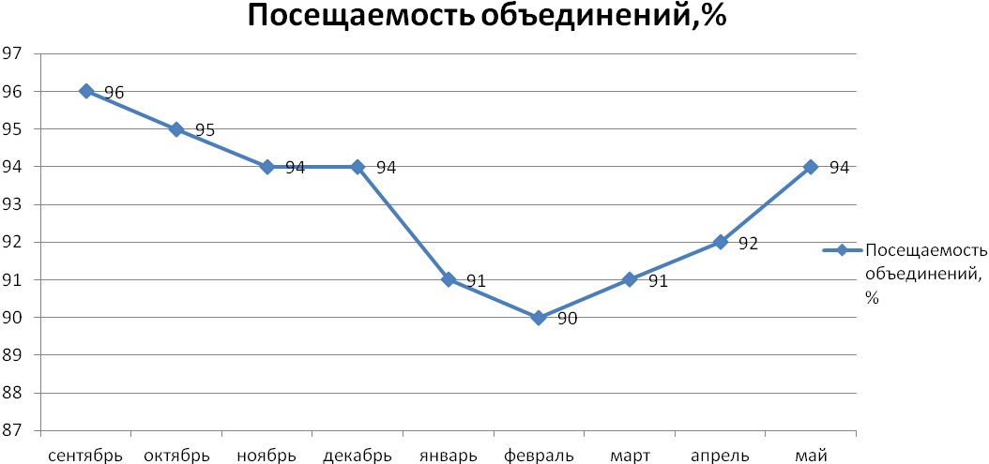

Также важным показателем успешности работы учреждения дополнительного образования является сохранность контингента обучающихся. Администрации учреждений дополнительного образования, педагогическим коллективам необходимо держать на контроле вопрос посещаемости. Из таблицы видно, что сохранность контингента обучающихся на конец года снижается.

|  |  |  |  |
| --- | --- | --- | --- |
|  | Количество обучающихся | | |
| На начало учебного года | На конец учебного года | Сохранность, % |
| ЦДТ | 691 | 693 | 90% |
| ДДТ | 645 | 630 | 96% |
| СЮН | 195 | 195 | 98% |
| ДООЦ | 75 | 71 | 95% |
| ДЮСШ | 217 | 205 | 94% |
| ДЮКСШ | 20 | 30 | 150% |

Основная цель методической работы учреждений дополнительного образования **–** совершенствование профессиональной компетентности педагога дополнительного образования в условиях инновационной деятельности учреждения. Выполнение этой цели решается через следующие задачи:

1. Совершенствование форм и методов методической работы с педагогами.

2. Формирование теоретической и практической готовности педагогов к инновационной деятельности через внедрение в образовательный процесс новых педагогических технологий (проектной, исследовательской, технологии интерактивного обучения).

3. Создание условий для актуализации творческого и педагогического потенциала педагогов учреждения, непрерывного процесса самообразования и саморазвития.

4. Оказание методической, практической, информативной, консультативной и научной помощи педагогам;

5. Развитие новых технологий распространения передового педагогического опыта.

6. Содействие обновлению программно-методического оснащения учреждения.

Для реализации вышеизложенных задач использовались различные формы методической работы:

* *Коллективные*: Педагогический совет, семинар-практикум;
* *Групповые*: Методические объединения педагогов дополнительного образования по направлениям;
* *Индивидуальные*: самообразование, работа над личной методической темой, консультации, посещение занятий педагогов, участие в конкурсах.

Пятый год на базе МБУ ДО ЦДТ работает городская стажерская площадка с целью обеспечения повышения уровня профессиональной компетентности учителей начальных классов и воспитателей ДОУ но направлению начального технического моделирования, организацию работы которой осуществляют педагоги высшей квалификационной категории Романцова И.В., Гоманкова Е.Н., Великанова Т.Н. В январе 2017 года был подготовлен и проведен городской конкурс по начальному техническому моделированию «Твори! Выдумывай! Изобретай!», посвященный авиамоделированию. Мероприятие состояло из 7 этапов, на которых проявили смекалку, фантазию и творческие навыки ученики младших классов городских школ № 1, № 2,  № 6, № 7 и гимназии. В марте прошла ярмарка педагогических идей «Фантазии в мире техники» с целью повышения квалификации педагогических кадров (учителей начальных классов, воспитателей, педагогов дополнительного образования) образовательных учреждений города. В ходе проведения мастер-классов участники имели возможность познакомиться с изготовлением авиамоделей различными техниками работы с бумагой.

На базе МБУ ДО ДДТ несколько лет действует областная стажерская площадка по теме «Керамика» - руководитель, педагог Малинина Т.Н.. В течение учебного года проведены 2 творческие гостиные по темам: «Соломенное чудо» для педагогов дополнительного образования и «Прорезь и лепнина на крученой форме» для педагогов дополнительного образования и педагогов уроков технологии школ, а также проведен мастер-класс по теме: «Символ года 2017».

Показателем продуктивной методической работы являются стабильные положительные результаты деятельности педагогов, рост их профессиональных достижений. В 2017 учебном году 12 педагогических работников дополнительного образования приняли участие в областных и Российских конкурсах, что составляет - 28% от общего количества (прошлый год 14%). К сожалению, активного участия не принимают педагоги МБУ ДО ДЮСШ, МБУ ДО ДЮКСШ, МБУ ДО ДООЦ.

Наряду с образовательной деятельностью (занятия с постоянным составом учащихся) ведется работа по организации и проведению городских и районных мероприятий. Педагоги и творческие объединения оказывают творческую помощь в проведении праздников - «Последний звонок», слет мальчишей, «Мисс Малышка», «Мистер Малыш», участвуют в концертах посвященных дню 8 марта, Международному дню защиты детей, выставках на празднике города, проводах Масленицы. Реализация образовательных программ создает поликультурное пространство для развития склонностей, творческих способностей обучающихся, условия для удовлетворения духовных, социально значимых потребностей ребенка, способствует культурному, творческому развитию личности, дает возможность талантливым детям и коллективам продемонстрировать умения и таланты. Одним из наиболее ярких показателей результатов обучения является количество победителей и призеров в конкурсах, фестивалях, количество участников выставок, концертов, мероприятий.

**Результативность участия обучающихся в конкурсах, соревнованиях различного уровня в 2017 году.**

|  |  |  |  |  |  |  |
| --- | --- | --- | --- | --- | --- | --- |
| **ОУ** | **Районные** | | **Областные** | | **Российские и международные** | |
| Количество мест | Количество  участников | Количество мест | Количество  участников | Количество мест | Количество  участников |
| **ДДТ** | 17 | 103 | 15 | 45 | 27 | 86 |
| **ЦДТ** | 12 | 75 | 2 | 37 | 4 | 43 |
| **СЮН** | 13 | 43 | 18 | 94 | 13 | 31 |
| **ДЮСШ** | 2 | 10 | 16 | 23 | 2 | 3 |
| **ДЮКСШ** |  |  | 3 | 20 |  |  |
| **«Плавание»** |  |  |  |  |  |  |
| ***ИТОГО*** | **44** | **231** | **54** | **219** | **46** | **163** |

**Сравнение количества мест,**

**занятых обучающимися в различных конкурсах и соревнованиях.**

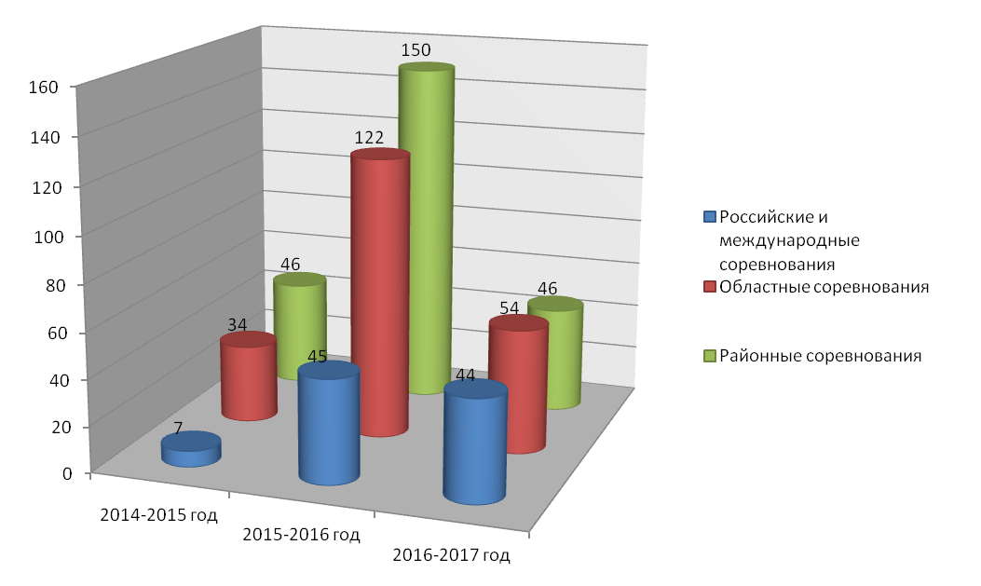

**Сравнение количества участников,**

**различных конкурсов и соревнований.**

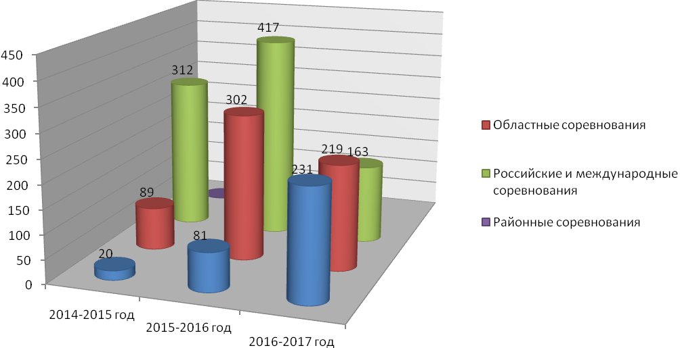

Среди педагогов подготовивших призеров областного и российского уровня необходимо отметить *в МБУ ДО ДДТ* - Малинину Т.Н., Морозову М.А., Соболеву Ю.А. Ломаченкову М.Г.; *в МБУ ДО ДЮКСШ* - Давыдову О.Г., *в МБУ ДО ДЮСШ* Ланченкову Н.В., Карпова О.В., Пчелкина О.В., *в МБОУ ДОД СЮН* –Ефимову М.А., Костицина И.А., Петроченкову И.К., Гутче С.А.; *в МБУ ДО ЦДТ-* Романцова И.В., Волкову М.И., Евланникову Е.В., Кузнецова И.Н., Гоманкову Е.Н..

По результатам работы можно сделать вывод, что в районе сложилась многопрофильная система дополнительного образования, которая представляет благоприятную сферу для максимального развития личности ребенка – человека, обладающего духовным богатством, готового к самоопределению в жизни, способного к труду и самостоятельности в различных сферах.

1. **Выводы и заключения**

Результаты деятельности системы образования в 2017 году позволяют сделать вывод о том, что поставленные задачи, в целом достигнуты.

Перспективы развития муниципальной системы образования связаны с дальнейшей реализацией Федерального закона от 29 декабря 2012 г. N 273-ФЗ "Об образовании в Российской Федерации" и муниципальной программой «Развитие системы образования муниципального образования «Сафоновский район» Смоленской области» на 2014-2020 годы, планом мероприятий («дорожной картой») «Изменения в отраслях социальной сферы «Сафоновского района» Смоленской области, направленные на повышение эффективности образования».

**Цель:** обеспечение доступного качественного образования для удовлетворения различных образовательных потребностей населения

**Основными задачами**, которые предстоит решить в новом учебном году, являются:

* Обеспечение государственных гарантий доступности и равных для всех граждан возможностей получения качественного образования, в том числе внедрение федерального государственного образовательного стандарта.
* Повышение профессиональной компетентности работников образовательных учреждений района.
* Развитие воспитательного потенциала муниципальной системы образования, содействие социальному становлению молодых граждан, выявление и поддержка талантливых и одаренных детей.
* Формирование современной информационно-технологической среды, сохранение и укрепление здоровья детей, обеспечение условий их безопасного комфортного пребывания в образовательных учреждениях.